物理应用知识竞赛试题
一、单选题（共33分，每小题3分）
题号 | 1 | 2 | 3 | 4 | 5 | 6 | 7 | 8 | 9 | 10 | 11
答案 | A | D | C | A | D | A | B | D | B | B | 没有11题
1．有二只灯泡，分别标有“220V15W”和“220V100W”的字样。如将它们串联接在电压为380伏的动力电源上，则
A．15W的灯泡烧坏，100W的灯泡完好 B．100W的灯泡烧坏，15W的灯泡完好
C．二只灯泡均被烧坏 D．二只灯泡均完好
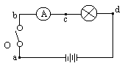
2．在电学实验中遇到断路时，常常用伏特表来检测。某同学连接如图所示的电路，电键闭合后，电灯不亮，安培表无指示。这时用伏特表测得a、b两点间和b、c两点间的电压均为零，而a、d间和b、d间的电压均不为零，这说明
A．电源接线柱接触不良 B．电键的触片或接线柱接触不良
C．安培表接线柱接触不良 D．灯泡灯丝断了或灯座接触不良
3．李军在检修一只1000瓦的电炉时，发现电炉丝断了一小截，他用一段较细一些但由同种材料制成的电炉丝将残缺部分补接至原长，这样再接入原电路中使用时，其实际发热功率将
A．大于1000瓦 B．等于1000瓦 C．小于1000瓦 D．无法判断
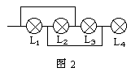
4．小明做实验时把甲乙两只灯泡串联后通过开关接在电源上。闭合开关后，甲灯发光，乙灯不发光，乙灯不发光的原因是
A．它的电阻大小 C．流过乙灯的电流比甲灯小
B．它的电阻太大 D．乙灯灯丝断了
5．图2中四个灯泡的连接方式是
A．四灯串联 B．四灯并联
C．L₂、L₃、L₄并联，再与L₁串联 D．L₁、L₂、L₃并联，再与L₄串联
6．标有“220V，40W”和“220V，60W”的两只灯泡L₁、L₂、串联在电路中时，两灯泡均发光，实际消耗的功率分别为W₁和W₂，则：
A．W₁＞W₂ B．W₁＝W₂ C．W₁<W₂ D．无法确定
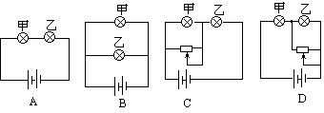
7．某电度表盘上标有“3000R/kWh”，单独开动某一用电器时，电度表的转盘在100秒内转5转，由此可知，该用电器的功率为：
A．40瓦 B．60瓦 C．20瓦 D．100瓦
8．如图所示，甲灯为“6V，6W”，乙灯为“6V，4W”，用一个输出电压恒为12伏的电源对两灯供电，要使这两个灯能同时正常发光，则应选择电路：
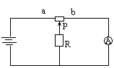
9．某人设计了下图所示电路，电路中变阻器的总阻值与电阻R的阻值相同，电源电压恒定，当他将滑片P从a端滑到b端的过程中，所看到的现象是
A．安培表的示数逐渐变大 B．安培表的示数逐渐变小
C．安培表的示数先增大，然后减小到原值
D．安培表的示数先减小，然后增大到原值
10．物理小组的同学们练习安装照明电路，接通电源之前，老师将火线上的保险丝取下，把一个额定电压为220伏的灯泡作为检验灯泡连接在原来安装保险丝的位置，同时要求同学将电路中所有开关都断开。用这种方法可以检查电路中是否有短路，在接通电源后，下列说法中正确的是：
A．若检验灯泡正常发光，表明电路连接无误。
B．若检验灯泡不亮，但将某一个用电器的开关闭合后检验灯泡正常发光，表明这个开关的两端直接连到了火线和零线上。
C．检验灯泡不亮，但将某一个电灯的开关闭合后，这个电灯和检验灯泡都能发光，只是亮度都不够，这表明电路中出现了短路现象。
D．不论将电路中电灯的开关断开还是闭合，检验灯泡均不发光，表明电路中有短路。
二、填空（共27分，每空1分）
1．标有“16Ω25W”字样的扬声器，正常工作时，供电电压应为____20V__，通过它的电流应为__1.25A____。
2．雷电是云层与大地之间或云层与云层之间的放电现象，放电的两者所带的是__异____种电荷，云层所带电荷是因___摩擦_而获得的。
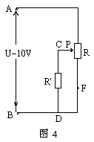
3．目前，人类正在研究如何和平地利用核能，释放核能有____核裂变__和_核聚变______两种不同的核反应方式。现在，已建成运转的核电站就是利用_______核裂变_产生的能量来发电的。
4．物理小组制作了一个自动控制器，其中有一个调压电路如图4所示，滑
动变阻器R的最大阻值是100欧，负载电阻R＇的阻值为100欧，A、B
间电压为10伏，保持不变。使用过程中发现这个电路的调压范围和原设
计不符，检查结果是图中F处导线折断，滑动头P由上向下移动时，如
果电路完好，CD两端的电压范围应是____10__伏至____0__伏；如果F点导
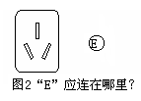
线折断，CD两端的电压范围是___10___伏至_____5_伏。
5．图2为一个三孔插座，其中有一个插孔的导线是与室外大地相连
的，请把这个插孔产中代表大地的记号E用线连起来。如果这个
插孔的导线断了，使用这个插座还能使洗衣机转动，但是存在的
问题是________________________________________。
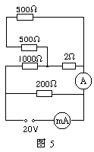
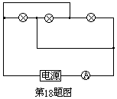
6．如图所示，三个电灯泡上均标有“6V，6W”的字
6题图
样，在此电路中的灯泡均正常工作，此电路电源的
输出电压应为_____6__伏，电流表的数为___3____安。
7．两只灯泡L₁和L₂的额定电压相同，额定功率之比
P₁∶P₂=2∶1，并联后接在电路中总电流为3安培，
则通过L₁的电流为____2___安；若将两只灯泡L₁和
L₂串联后，仍接在原来的电路中，则通过L₁的电流
为__3/2_____安。
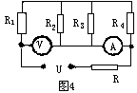
8．如图5所示电路，由估算可知，通过毫安表的电流约为__20____毫安，通过安培表的电流约为____0.12__安培。
9．有一辆娱乐电瓶车，工作电压为24伏，工作电流为10安，效率
为80％，车及人总重为2000牛，行驶时阻力为车总重的0.1倍。
该车匀速行驶120米需____？？__秒。
10．如图4所示电路中Rl=R2=R3=R4=3欧，R=l欧，电源电压为
12伏， 则电路总电阻为_5，欧姆怎么打_______，电压表示数为______9.6V____，电流表示数
为______1.6A____。
11．“220V15W”的白炽灯，其灯丝长为5厘米，断了后再塔接上，其长度缩短了1厘米，若不考虑搭接处灯丝粗细的变化及温度对电阻的影响，则将它接在220伏的电路上使用时，消耗的功率是原来的_______1.25_倍。
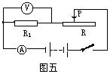
12．为检验一只电压表是否准确，采用如图五所示的电路，已知定值电阻R1=5欧，电流表是准确的，移动滑动变阻器的滑片P，电流表的示数分别是0.24安和0.5安时，电压表示数分别为1.3伏和2.6伏，那么这只电压表_____正确__。（填准确、比实际值偏大或偏小）
13．把标有“PZ220—25”和“PZ220—40”的两只灯泡串联起来接在
220V的电路中，较亮的灯是_PZ220—25_____；若将它们并联起来，接在110V
的电路中，较亮的灯是__PZ220—40____。
14．开关电灯时收音机里会出现“喀啦”声，这是因为＿＿＿＿＿＿＿＿＿＿＿＿＿＿
＿＿＿＿＿＿＿＿＿＿＿＿＿＿＿＿＿＿＿＿。
三、（4分）用一节干电池、一个开关和一个小灯泡自制小台灯。接上电源时，开关虽未闭合，灯泡却已发光；若闭合开关，灯泡反而灭了；几秒后再次断开开关，小灯泡又亮了，但亮度减少了许多。请画出这个错误的电路图。

四、（8分）小明家有一只用来烧开水的电热水壶，铭牌上标着“220V，1000W”字样。请你帮她设计一种方法，用来测量这只水壶烧水时的效率。写出所用器材、测量步骤，导出计算公式。

五、（8分）将一个标有“220V400W”字样的“热得快”插入体积为0.5升、初温为20℃的水中，此时由于是用电高峰，实际电压为210伏，在标准大气压下经过9分10秒将水加热至沸腾，求“热得快”烧水时的热效率（不计电阻值随温度的变化）。

六、（7分）某家的电度表表盘如图所示。室内安装了60瓦的电灯4盏，90瓦的电视机一台，105瓦的音响一台，另有一台电冰箱，铭牌上的功率值看不清。为了测出这台电冰箱的功率，先停止使用其它电器，然后将电冰箱接在电压为220伏的电源上，开机工作4分钟，电度表的转盘转过13圈，请求出这台电冰箱的功率值。如果这个家庭平均每天使用电灯、音响、电视机各2小时，而冰箱有1／4的时间处于开机工作状态，则一个月（30天）耗电多少度？将月底的表盘数填入图中。
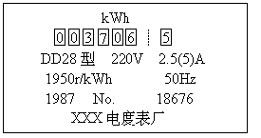

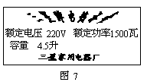
七、（7分）一般地说，用电器的工作电压并不等于额定电压。家庭里通常不备电压表，但借助电能表可以测出用电器的实际工作电压。现在电路中只接入一个电热水壶，壶的铭牌和电能表的铭牌如图7和图8所示。测得电能表的转盘转过125转的时间为121秒。求此时加在电热壶上的实际电压。

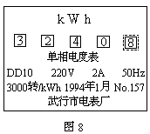

八．（7分）电源电压为220伏，若使标有“220V 800W”的用电器能在110V至220V的电压下工作（用电器的电阻值恒定），求：(1)要使用电器达到使用要求，电路中应连接一个什么样的电器？怎样连接？(2)这个电器消耗的最大功率是多少？

